综合试题二解答

一.

(1)是稳定平衡. ………………………

半圆斜放后与地面接触的曲面中线是椭圆，受到微扰后重力作用在质心，而与地面接触点因摩擦力足够大而纯滚动，重力力矩起到了回复的作用，因此是稳定平衡.(论证出回复力矩或质心升高均可) ……………………………………

(2)偏离平衡位置后，从圆心到触地点的距离为: …………………

这时系统可以等效为整个物体以椭圆的曲率圆圆心为瞬时轴旋转，该轴到地面的距离为

…………………………………………

半圆重心到圆心的距离为: …………………………………

于是整体重心到瞬时轴的距离为

………………………

当系统绕瞬时轴转过角时，重力对于地面支点的力矩为

 ………………………………………

下面求系统对于地面支点的转动惯量，系统是由两个对称斜放的半圆形组成的，单个半圆对于垂直于圆面，通过圆心的轴的转动惯量为

 ………………………………………………………………

对于通过圆面内对称轴的转动惯量为

 ………………………………

设对于摆放好之后，沿水平方向通过圆心，于圆面法线呈30°角的轴的惯量为，假定有一角速度沿该轴，根据角动量的表达式有



 …………

由此，我们可以进一步利用平行轴定理计算与上述轴平行，通过重心的转动惯量和通过地面支点的转动惯量：

 ……………………………

…

于是整体对于通过地面支点轴的转动惯量为上述值的两倍（两个半圆），由此可以得到整体对于该轴的运动方程

 ……………………………………………………………………

由此得到振动周期

 …………………

(~式各2分，~式各3分)

二.

弹簧劲度系数 …………………①

  ……………………②

 ………….③

 …………………④

 …………………⑤

 …………………⑥

由⑥式得： …………………⑦

 …………………⑧

(~式各5分)

三.

（1） （过程略，有错不得分） …………………①

（2）设球心与环心连线和竖直线夹角为，环与球摩擦力为f,

对球壳： ……………………②

对环： ………………③

 …………………④

 …………………⑤

 …………………⑥

所以由②③④⑥式解得： …………………⑦

又因为  …………………⑧

所以由⑦⑧解得： …………………⑨

又因为sin …………………⑩

所以由⑨⑩式可得：  …………………

 …………………

（3）能量解法，如图：此球壳中心为势能零点： …………………

由几何关系:

….…

 …………………

由几何关系： ……..…………

代入R=3r可得： $E_{k}=\frac{1}{2}m_{2⋅}4r^{2}{\dot{θ}}^{2}+\frac{1}{2}m_{2}r^{2}⋅4{\dot{θ}}^{2}+\frac{1}{2}m_{3}⋅16r^{2}\cos^{2}{\frac{3θ}{2}}⋅{\dot{θ}}^{2}=4m_{2}r^{2}{\dot{θ}}^{2}+8m_{3}r^{2}\cos^{2}{\frac{3θ}{2}}⋅{\dot{θ}}^{2}..............$

…………………………………………………



………………………………………………………

又因为:

 …………………….

易证明时，稳定，时， 稳定。

 时，以代入式，略去高阶小量后可解：

 ………………………..

 ……………………….

 时 同上可解得：

 ………………………..

 （） …………………………

(式4分，~式每式2分，~式每式1分)

四.

对于球外Q，其像电荷 …………………①

距球心 ……………………②

对于空腔Q，其像电荷 ………………….③

距洞心 …………………④

又此球本不带电，需在球表面补电荷 …………………⑤

又体系势能 …………………⑥

对球外电荷 …………………⑦

对球内电荷 …………………⑧

对球而言  …………………⑨

代入⑥式 …………………⑩

(~式每式4分)

五.

(1)取距离轴线r到r+dr处，张角的一个扇面内的物质研究其受力。r处压强为p，r+dr处的压强为p+dp，由于压强均匀变化，故侧面压强取其平均值p+dp/2，于是有



整理得到



而



则



设轴线处数密度为n0，则



设总分子数为N，离心机高度H，则



这里考虑到e指数项>>1，所以略去1。0~R/2内的分子数为，则



于是对于，有





因此浓缩系数α为



(2)代入数据R=10cm，ω=5000rad/s，T=60.0得到



则应有



解得



至少需要15级离心机。

(~式各3分，式4分)

六.

（1） …………………….

（2）因为 所以 …………………….

所以由绝热方程 …………………….

所以由力平衡： …………………….

又因为，取半顶角的的小面元

$F=π(R+dR)^{2}(dθ)^{2}⋅\frac{ε_{0}Q^{2}}{32π^{2}ε_{0}^{2}(R+dR)^{4}}+P^{'}{\left(\frac{R_{0}}{R_{0}+dR}\right)}^{5}π{\left(R+dR\right)}^{2}{\left(dθ\right)}^{2}-4πσ\left(R+dR\right){\left(dθ\right)}^{2}$

化简得： …………………….

又因为 …………………….

所以有 …………………….

所以 …………………….

（3）设微扰后，

所以绝热方程： …………………….

所以 …………………….

对左气泡有： …………………….

同理对有气泡有： …………………….

引入简正模

显然对简正模A恒有解，对B：

 …………………….

要使B有解，则： …………………….

解得： …………………….

(~式每式3分，~式每式2分)

七.

(1)从第一个单元的辐射算起，设辐射电磁波的电场强度表示为



第二个单元的辐射在电子运动了一段时间后发出，电场强度表示为



第n个单元的辐射的电场强度表示为



N个单元的辐射总电场是相干叠加，可以写成



辐射强度正比于电场强度的模平方，即





干涉相长要求该函数取最大值，而不是次极大，因此分母上的宗量满足



其中m为自然数.由此解得



题中条件说明波长集中与基频附近，因此波长最长，m=1



(2)波长展宽由中心波长偏移到附近波长时辐射强度下降至0决定，因此



即



因此



得到





(3)中心波长的辐射强度由宗量趋于时的极限决定，因此



是单个单元辐射强度的倍.

(~式各4分，~式各2分)

八.

(1)在小汇看来，C星所在平面垂直于v2，因而孔面仍是直径为D0的圆；而R星是沿其长度方向运动的，依据长度收缩，小汇看来其长度为



则只要



则R星将毫无阻碍地穿过C星。此便是小汇判断的依据

(2)要知道C星科学家判断的依据，应当在S2系中研究该问题。根据洛伦兹公式知



及



其中 。联立可以得到S2系到S­1系的坐标变换关系式为



取x1、y1、z1为固定值，立即可以求出R星相对于C星的速度为



这表明R星在平面z2=0内运动，并且在C 星观测看来，它仍然是平行于x2轴的，因为对x1轴(y1=z1=0)作坐标变换，由式及式知它对应于



即与x1无关，故R星的运动如图所示。

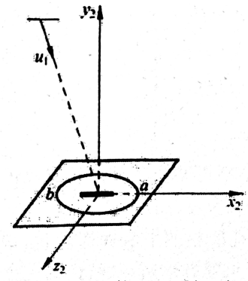

根据式中的第一个式子即可求出R星在S2系中的动长(沿x2轴方向)为



因此C星科学家的最终判断依据和小汇相同，为



(3)相应地，从式中还能解出S1系到S2系的坐标变换关系式



取x2、y2、z2为固定值，立即可以求出C星相对于R星的速度为



这表明C星的运动速度还是在z1=0平面内的。但是R星观测看来，C的直径(x2轴)已经不再和x1轴平行了，因为对x2轴(y2=z2=0)作坐标变换，由式知它对应于

 

它与x1有关，即轴上不同位置的点的纵坐标是相同的，整个轴转过了一个角度。因此C星相对于R星的运动如图所示。

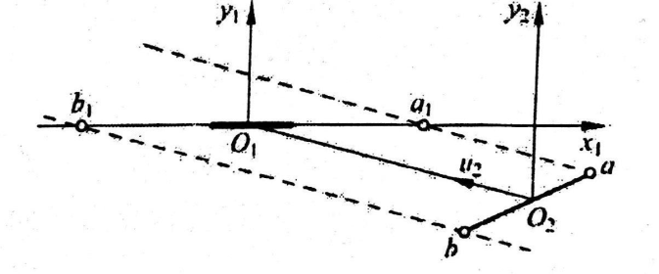

为了求出图中a点通过x1时的位置a1，取x2=D0/2，y2=y1=0，代入式前两个方程得到



同理，对b点也有



这表明，只要



C星即可无阻碍地穿过R星。这和小汇的判断依据也是相同的。

(~式各3分，~式各2分)